 **Boletín No 185 lunes 22 de septiembre de 2014**

**¡Recordemos…Día sin Carro y sin Moto el jueves 25 de septiembre ¡**

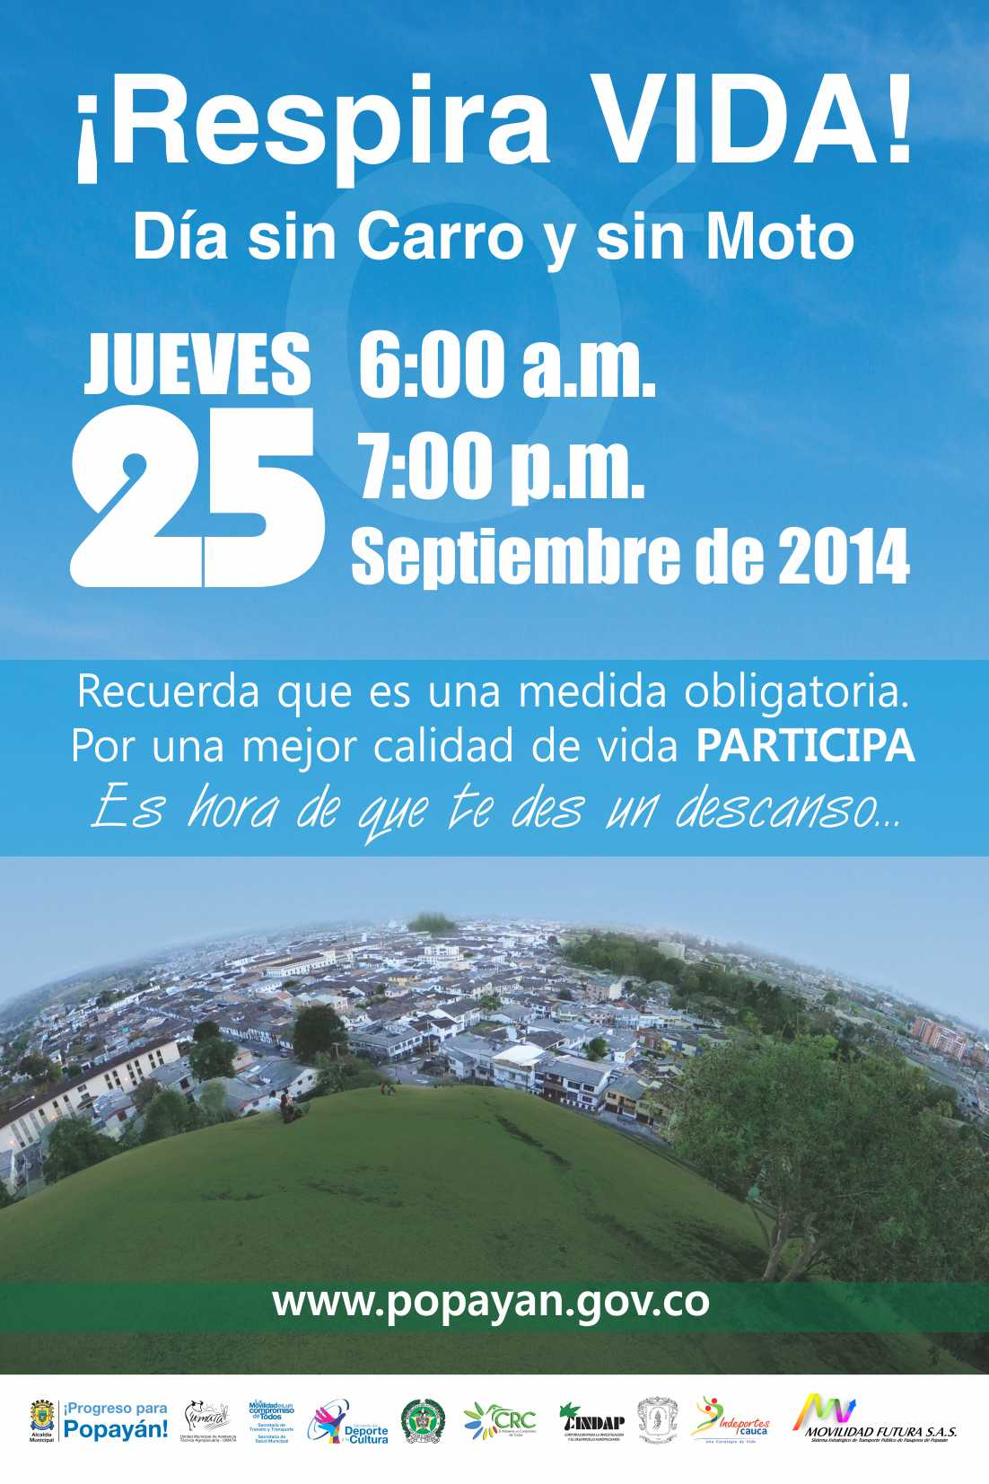

Todo se encuentra preparado para el Día sin Carro y Sin Moto, que se cumplirá el próximo jueves 25 de los corrientes de 06:00 Am a 7 de la noche, medida que es obligatoria, así lo confirmó el secretario de Tránsito y Transporte, Miguel Hernán Muñoz.

Durante la jornada se prohíbe la circulación de vehículos automotores particulares tales como carros, motos, motocarros, cuatrimotor, moto-triciclos y moto-cíclicos y en general todo tipo de automotores, propulsado por tracción mecánica en todo el perímetro urbano de la ciudad de Popayán.

Como un complemento a la jornada se han establecido Ciclo rutas, una desde el Centro Comercial Campanario y otra desde el Parque Informático, hasta el centro de la ciudad a partir de las 7:00 a.m., también se ha previsto actividades artísticas y culturales en sitios estratégicos para el disfruta de la comunidad en general.

Para comodidad de quienes se desplacen en bicicletas se acondicionarán parqueaderos cerca al sector histórico.

Para conocer cuáles son los vehículos que pueden circular durante este día, pueden consultar la página Web de la Alcaldía [www.popayan.gov.co](http://www.popayan.gov.co) en el siguiente <http://goo.gl/Y8WMbZ>

Para consultar el Decreto Nº 000476 del 07 de septiembre del 2011 en el siguiente link: http://goo.gl/OOj0Px

**Todo listo para el Primer Foro de Capacitación Sexual y Reproductiva**

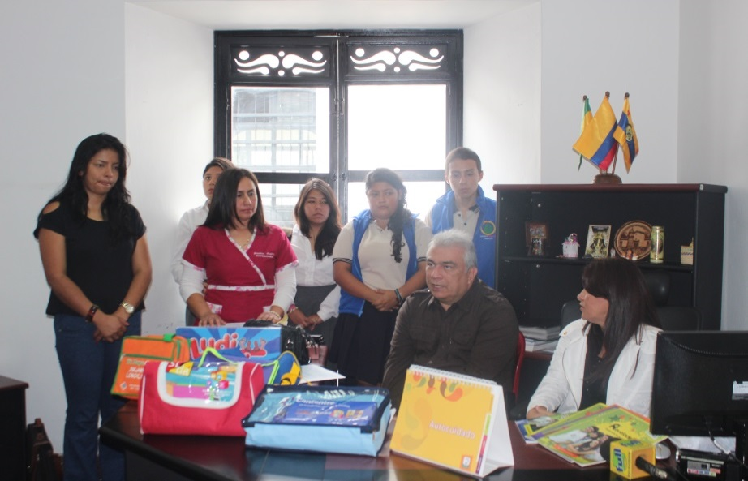Hoy a las 10 de la mañana la secretaria de Salud, Leticia Muñoz y Luis Guillermo Céspedes Solano, Secretario de Educación, hicieron la presentación del Primer Foro de Capacitación Sexual y Reproductiva, a llevarse a cabo el próximo miércoles y jueves 24 y 25 de septiembre en el Auditorio del CAM a las 08:00 am. Indicó Leticia Muñoz que están invitadas todas las instituciones públicas y privadas, la comunidad en general, especialmente los padres de familia, considerando que es un factor importante al tratarse de disminuir el embarazo de adolescentes.

Destacó la secretaria, Leticia Muñoz que la situación preocupa porque aumenta la cifra nacional de embarazos en adolescentes y por eso el llamado a los padres de familia, educadores y todas las personas que tengan que ver con este proceso.

Desde el año 2012 la Administración Municipal trabaja en este tema y cuenta con jóvenes multiplicadores de instituciones públicas y privadas, como de la zona rural que trabajan con la Secretaría de Salud para hacer frente a este flagelo.

Por su parte el secretario de Educación, Luis Guillermo Céspedes dijo que la idea es que los jóvenes, los padres de familia, los docentes, conozcan la ruta de la convivencia, la capacidad de denuncia que pueden tener los estudiantes para cualquier situación que afecten sus propios derechos, incluyendo los sexuales y reproductivos.

**Avanzan las obras del Plan de Movilidad**

El gerente del Plan de Movilidad, Ingeniero Víctor Rosero, dijo que las obras del Sistema Estratégico de Transporte Público de la ciudad de Popayán, avanzan sin dificultades, pese a las lluvias que se han presentado en los últimos tres días. Indicó que es un proyecto que brindará un mejor servicio a la comunidad, garantizando calidad de vida a los ciudadanos.

“Nos estamos preparando para enfrentar los tiempos modernos, el crecimiento de Popayán va a la par de la modernización, cada día adoptamos más ciudadanos que deciden migrar del campo a la ciudad, estudios demuestran que el 70% de la población se encuentra en las urbes y solo el 30% se queda en el campo” expresó el Alcalde, Francisco Fuentes Meneses.

**Artistas de Popayán se presentan en la primera eliminatoria de Comunarte**

En el Polideportivo del barrio la Esmeralda se cumplió la primera eliminatoria del programa COMUNArte de la Secretaría del Deporte y al Cultura; los asistentes disfrutaron del talento de cantantes y bailarines en una jornada de toda una tarde.

Este programa busca impulsar los artistas de Popayán y generar espacios de sana recreación para los habitantes de la comunas y sector rural, el resultado de la convocatoria de este año permitió que más de 800 personas llegarán al polideportivo para ver y disfrutar de música y baile con la presentación de niños, jóvenes y adultos que se inscribieron para participar de la primera audición.



La Secretaria del Deporte y la Cultura, Mónica Rocío Rúales, manifestó que COMUNArte cada vez logra más participantes y es muy positivo ver como los niños se integran a estas actividades que finalmente permiten que los niños ocupen bien su tiempo libre, resaltó el acompañamiento de la comunidad en esta primera eliminatoria e insta a otras comunas para que participen de esta actividad cultural.

La próxima audición se llevará a cabo para las Veredas del Sur Occidente, el día 27 de septiembre, 10:00 am, en el Teatro Bolívar.

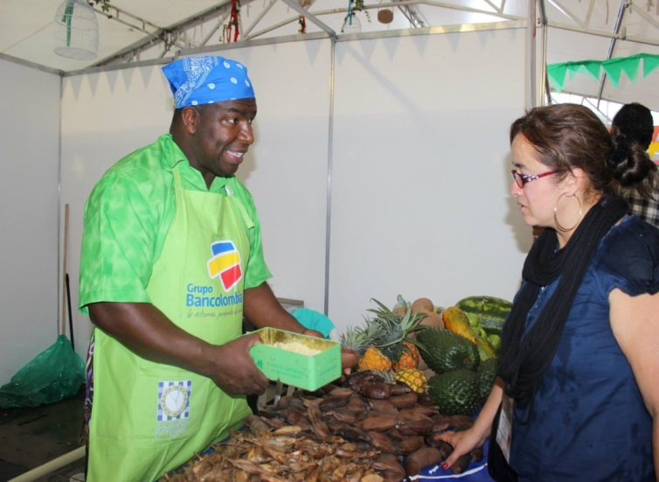**Cocinas tradiciones fueron de las más visitadas en el Congreso Gastronómico de Popayán**

La iniciativa de la Alcaldía de Popayán de apoyar las cocinas tradicionales a través de la Secretaría del Deporte y la Cultura, resultó uno de los mayores aciertos de este Congreso Gastronómico, más de 5000 personas probaron los platos preparados por las y los portadores de conocimientos gastronómicos.

Fueron en total 20 stand que se instalaron en el parque Caldas con inversión del gobierno local, uno de ellos fue el de doña Miriam Valencia, que con platos de la cocina tradicional de Mercaderes, Cauca fue de los más visitado y premiado por la organización, ella señaló: “estamos agradecidas por permitirnos participar y además ganar premios por el producto más vendido, el mejor stand, es satisfactorio que ahora todo el mundo pueda degustar un buen frito Mercadereño”.

Para la Secretaría del Deporte y la Cultura, Mónica Rocío Rúales, el balance es positivo, teniendo en cuenta que fue la primera vez que se organizó, “Son 20 iniciativas que en esta ocasión pudimos apoyar y desde ya anunciamos que para el próximo año invertiremos más recursos para apoyar este Congreso; esto mueve la economía, el turismo y permite preservar la cultura gastronómica de nuestra región”.

Se resalta que cada uno del stand contó con todas las normas de salubridad y se contó con un servicio de calidad para los compradores; de esta forma el Gobierno Municipal estrena la Política Pública que busca que esta ciudad avance en ser un destino gastronómico nacional y mundial.

Finalmente, se informa que mañana martes a las 07:00 Am se realizará una jornada de limpieza en el parque Francisco José de Caldas para dejarlo limpio y al servicio de toda la comunidad.

Así mismo resaltamos la eficiencia en el montaje y desmonte de toda la infraestructura del Congreso Gastronómico en el menor tiempo posible.

La Administración Municipal agradece a todos y cada una de las personas que le aportaron al éxito de este importante evento.